# Αναφορά 3ης Eργαστηριακής ‘Ασκησης 2D Μετασχηματισμός Fourie Σε Εικόνα

***Ομάδα εργασίας : LAB31239689***

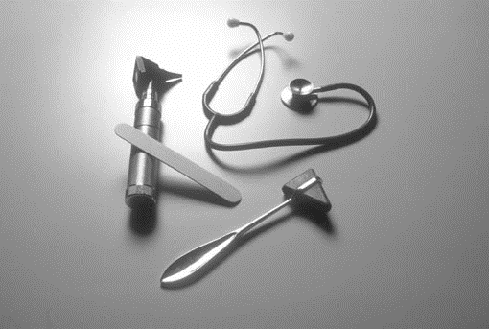 ***Γεώργιος Καρτσωνάκης ΑΜ: 2016030175  
Στέφανος Παναγιουλάκης ΑΜ: 2016030066  
Γιάννης Μοσχάκης ΑΜ: 2016030026***Άσκηση 1  
  
Στην 1η άσκηση του εργαστηρίου χρησιμοποιήσαμε την εικόνα tools.bmp που μας δώθηκε με την εκφώνηση.

Αρχικά χρησιμοποιήσαμε τη συνάρτηση fft2 του Matlab και παρουσιάσαμε τον μετασφηματισμό Fourier της Grayscale εικόνας ‘’ tools.bmp’’.Απομονώσαμε μόνο το πραγματικό μέρος για τις τιμές των pixel και θεωρήσαμε την απεικόνισή μας με κέντρο την αρχή των αξόνων.Αυτό έγινε μεσω της εντολής fftshift για να έχουμε μια καλύτερη απεικόνιση.Το αποτέλεσμα είναι το εξής:

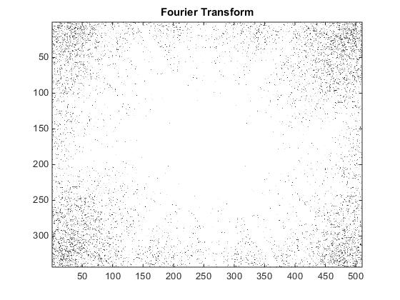Στη συνέχεια παρουσιάσαμε τον μετασχηματισμό Fourier σαν μια εικόνα με τον εξής μετασχηματισμο: D(u,v)=clog[1+|F(u,v)|] ,οπου c σταθερά(c=17).Ο μετασχηματισμός αυτός χρησιμοποιήθηκε έτσι ώστε ο μετασχηματισμός Fourier να παίρνει τιμές από το 0 έως το 255 αφού στον παραπάνω υπολογισμό είχαμε και τιμές μεγαλύτερες του 255.Η απεικόνιση έγινε αρχικά σε grayscale αποχρώσεις όπως φαίνεται στην παρακάτω εικόνα.

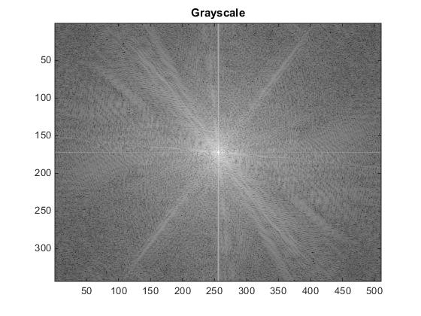

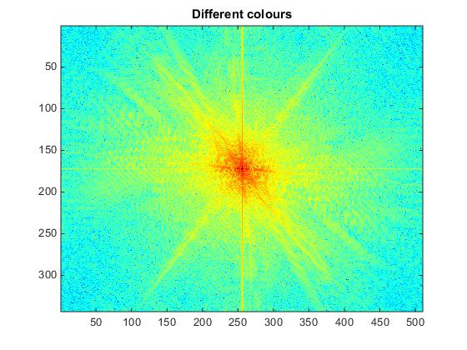Επίσης η απεικόνιση έγινε και κάνοντας χρήση διαφορετικών χρωμάτων για τις περιοχές όπως φαίνεται στην επόμενη εικόνα.

Παρατηρούμε ότι μετά την εφαρμογή του μετασχηματισμού των εντάσεων έχουμε αισθητή βελτίωση αφού οι εντάσεις πλέον κυμαίνονται από το 0 έως το 255.

Άσκηση 2

Αρχικά δημιουργήσαμε 2 εικόνες σύμφωνα με τις απαιτήσεις της άσκησης.Αυτές οι εικόνες μετατράπηκαν σε Grayscale αποχρώσεις.Έτσι εμφανίζουμε την κάθε μας εικόνα στο ίδιο figure με το μετασχηματισμό Fourier της.

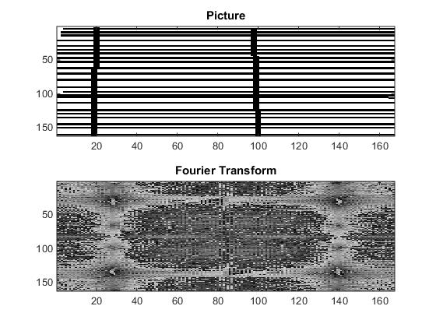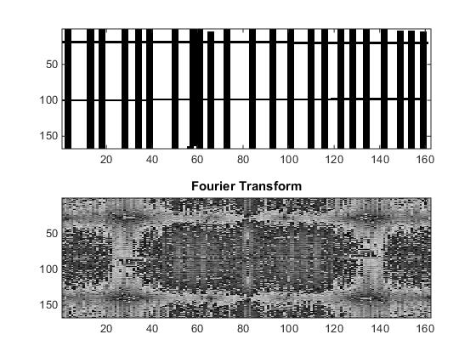

Οι εικόνες που χρησιμοποπιήσαμε είναι η μία αντιστροφή της άλλης.Έτσι τηρούνται τα κριτήρια της εκφώνησης.Ξέρουμε ότι κάθε σημείο του fourier μίας εικόνας απεικονίζει μια συγκεκριμένη συχνότητα που περιέχετα στην αρχική μας εικόνα.Οπότε τα 2 φάσματα περιμέναμε να μην διαφέουν και πολύ πράγμα που φαίνεται και στην πράξη.

Άσκηση 3  
Στην 3η άσκηση του εργαστηρίου μας ζητήθηκε να φτιάξουμε μία εικόνα μεγέθους 256Χ256 η οποία αρχικά θα περιέχει παντού το μαύρο χρώμα εκτός από ένα τετράγωνο στο κέντρο της. Αυτό πραγματοποιήθηκε δημιουργώντας μία νέα εικόνα του επιθυμητού μεγέθους η οποία αποτελείται από την τιμή 0 σε όλα της τα pixels.Το τετράγωνο του επιθυμητού μεγέθους έπαιρνε την τιμή 255 σε όλα του τα pixels.

Α)Στις παρακάτω εικόνες βλέπουμε την εικόνα με το 10Χ10 στο κέντρο της και το μετασχηματισμό Fourier χωρίς και με τη χρήση του μετασχηματισμού των εντάσεων.  
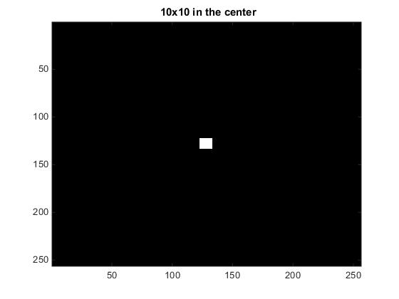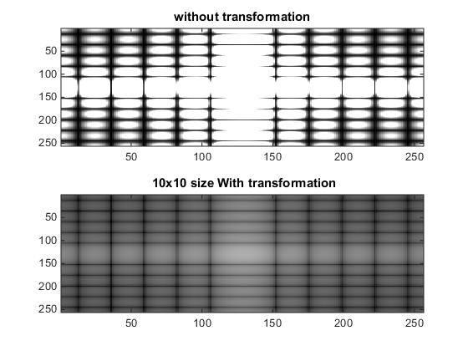

Β)Αντίστοιχα στις παρακάτω εικόνες βλέπουμε την εικόνα με το 30Χ30 στο κέντρο της και το μετασχηματισμό Fourier χωρίς και με τη χρήση του μετασχηματισμού των εντάσεων.

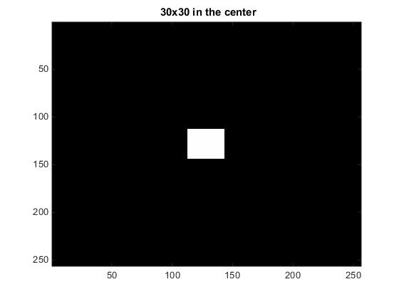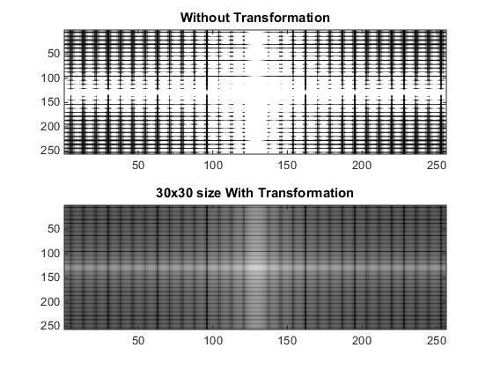  
εντάσεων Παρατηρούμε ότι για το μικρότερο τετράγωνο έχουμε ίγότερες και μεγαλύτερες σε φάσμα επαναλήψεις του τετραγώνου αυτόυ στο μετασχηματισμό Fourier.Το ακριβώς αντίθετο συμβαίνει στο 30Χ30 τετράγωνο,δηλαδή έχουμε περισσότερες και μικρότερες σε φάσμα επαναλήψεις.

Άσκηση 4  
Στην άσκηση αυτή επαναλαμβάνουμε την διαδικασία της παραπάνω άσκησης αφού όμως περιστρέψουμε το κεντρικό μας τετράγωνο κατά 45 μοίρες.

Α)Στις παρακάτω εικόνες βλέπουμε την εικόνα με το 10Χ10 στο κέντρο της περιστραμμένο κατά 45 μοίρες και μετασχηματισμό Fourier χωρίς και με τη χρήση του μετασχηματισμού των εντάσεων.  
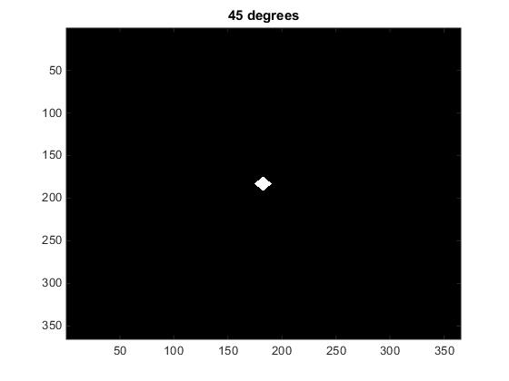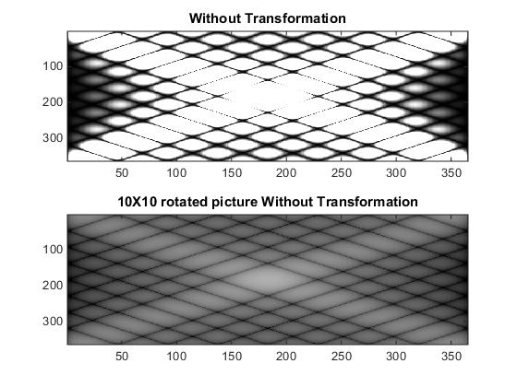

Β)Στις παρακάτω εικόνες βλέπουμε την εικόνα με το 30Χ30 στο κέντρο της περιστραμμένο κατά 45 μοίρες και το μετασχηματισμό Fourier χωρίς και με τη χρήση του μετασχηματισμού των εντάσεων.

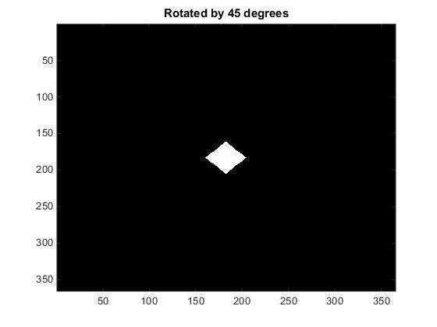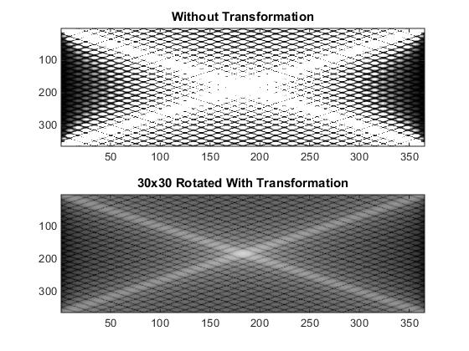

Και στις 2 εικόνες παρατηρούμε ότι παρατηρήσαμε και νστην προηγούμενη άσκηση μόνο που εδώ βλέπουμε ότι περιστρέφοντας το κεντρικό τετράγωνο, περιστρέφεται και μετασχηματισμός Fourier κατά την ίδια γωνία.Αυτό οφείλεται στο θεώρημα της περιστροφής το οποίο λέει ότι ο μετασχηματισμός Fourier ακολουθεί την περιστροφή της εικόνας μας.

Άσκηση 5  
Στην 5η άσκηση του εργαστηρίου μετακινήσαμε το κεντρικό μας παράθυρο έτσι ώστε να μην βρίσκεται στο κέντρο της εικόνας.  
Α)Στις παρακάτω εικόνες βλέπουμε την εικόνα με το 10Χ10 σε μία τυχαία θέση και το μετασχηματισμό Fourier χωρίς και με τη χρήση του μετασχηματισμού των εντάσεων.

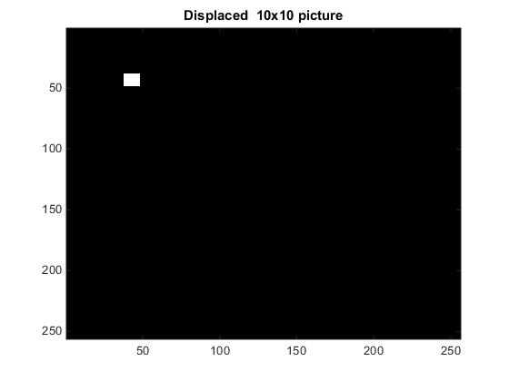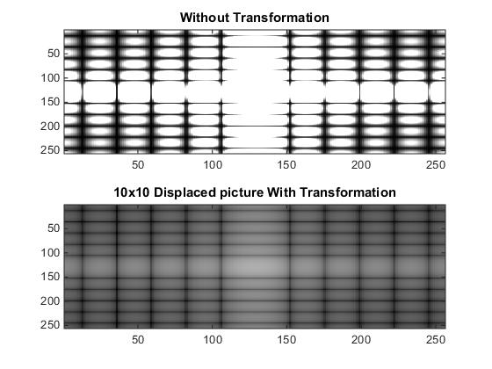

Β)Στις παρακάτω εικόνες βλέπουμε την εικόνα με το 10Χ10 σε μία τυχαία θέση και το μετασχηματισμό Fourier χωρίς και με τη χρήση του μετασχηματισμού των εντάσεων.

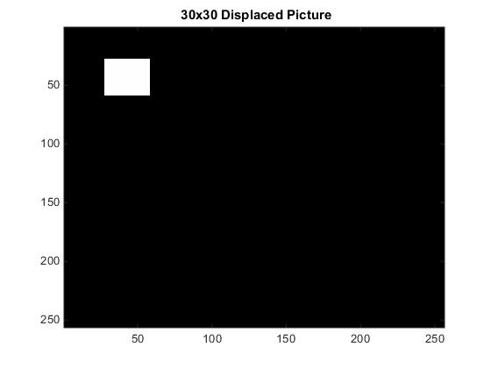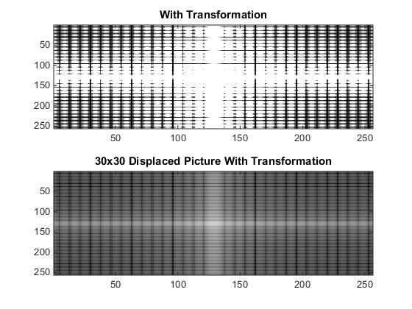

Δεν παρατηρόυμε αλλαγές στους μετασχηματισμούς Fourier σε σχέση με την άσκηση 3 και αυτό οφείλεται στο γγονός οτι ο μετασχηματισμος Fourier είναι Shift-invariant δηλαδή δεν επηρεάζεται από τυχόν μετατοπίσεις.

Άσκηση 6

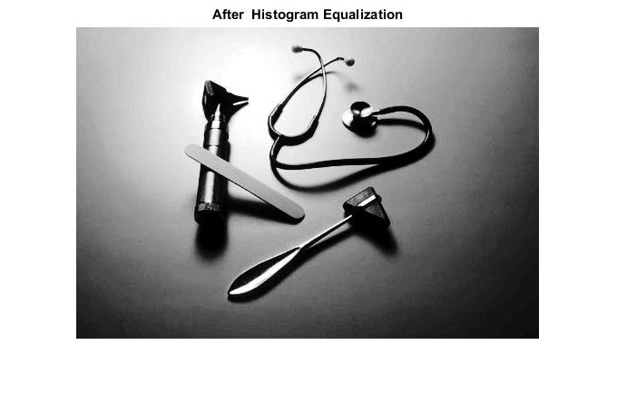Σε αυτή την άσκηση μας ζητήθηκε να εφαρμόσουμε εξισορρόπηση ιστογράμματος στην αρχική μας εικόνα (tools.bmp).Έτσι η εικόνα μ,ας παίρνει την εξής μορφή:

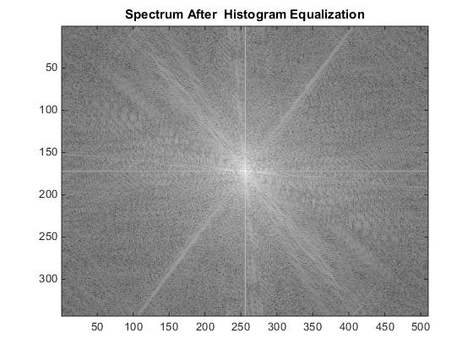Και το αντίστοιχο φάσμα:

Οποιαδήποτε αλλαγή σε μια εικόνα θα αλλάξει το μετασχηματισμό Fourier. Αυτό που είναι πιθανόν να παραμείνει σχεδόν αμετάβλητο και είναι χρήσιμο για την εγγραφή εικόνας, είναι οι φάσεις των περισσότερων συνιστωσών συχνότητας. Η συσχέτιση των εικόνων στο χώρο του Fourier είναι συνήθως αρκετά ισχυρή ακόμα και μετά την εξίσορρόπηση της εικόνας. Αυτό που παρατηρούμε λοιπόν είναι ότι μετά την εξισορρόπηση του ιστογράμματος το φάσμα παραμένει σχεδόν το ίδιο.